**I-Project**

**Testplan – Use case 4**

Yakup Küçük -

Procesbegeleider

Maria Boes-Voet -

Professional Skills

Jorg Visch -

Productbegeleider

*Pr-IP-P4/15 2018*

E. Alper - 613525

D. Hengeveld - 616743

P. Ismaiel - 619856

S. Kurtovic - 555081

B. Slijkhuis - 619105

W. Smeltink - 604792

*11-6-2019*

Inhoud

Geen inhoudsopgavegegevens gevonden.

# Inleiding

# 2.1 Gebruikte informatie.

In dit hoofdstuk wordt beschreven welke informatie ik heb gebruikt om uiteindelijk op de testcases te komen. hieronder kunt u use case 4 van het document: ‘EenmaalAndermaal Appendix E - Use cases’

## 2.2 Use case 4: Inschrijven gebruiker

Scope: EenmaalAndermaal

Primaire actor: Gebruiker

Precondities: -

Succescondities: Gebruiker is geregistreerd

1. Gebruiker vraagt inschrijfformulier op
2. Systeem toont inschrijfformulier
3. Gebruiker vult alle informatie in
4. Gebruiker verstuurd zijn informatie
5. Ter controle nog een keer jouw e-mailadres invullen
6. Er wordt een controle code opgestuurd naar jouw email.
7. Gebruiker verstuurd controle code
8. Gebruiker wordt omgelijden naar profiel toe gestuurd

Alternatieve flow

3 Indien opgegeven gebruikersnaam bestaat, laat het een error zien

3 indien opgeveven wachtwoorden niet kloppen, dat wordt het tekstveld rood

5 indien ingevulde emailsadres niet overeenkomt met de vorige email adres, dan laat hij een fout zien

7 indien de code fout is ingetypt, moet je nu opnieuw een code invullen

|  |  |
| --- | --- |
| ***Inschrijven gebruiker*** |  |
| **Gebruiker** | **Systeem** |
| 1 Start applicatie | Toont begin scherm |
| 2 Vraagt inschrijfformulier | Toont inschrijfformulier |
| 3 Vult alle gegevens in | Systeem verstuurt alle gegevens |
| 4 Gebruiker moet email nogmaals invoeren | Systeem verfiëreert email adres. |
| 5 gebruiker moet controle code uit zijn email invullen. | Systeem verfieëreert of de controlecode klopt |
| 6. Wachtwoord moet tweemaal op dezelfde manier ingevult worden | Als dit niet klopt een rood tekstveld weergeven |
| 7. Gebruikernaam en email moet uniek zijn | Als dit niet klopt wordt er een error message weergegeven |

## 2.3 Procesbeschrijving

In dit hoofdstuk ga ik uitleggen hoe de use case ‘Gebruiker inschrijven’ in elkaar zit.

Als je als gebruiker wilt registreren op onze website, moet je via onze header op de knop ‘Registreren’ drukken. Nadat je op deze knop hebt gedrukt, zie je een pop-up van ee registratieformulier.

Nu kan je alle gegevens invullen. De gegevens die je moet invullen zijn met een ‘*’ aangegeven. De rest van de gegevens is optioneel. Wat je moet invullen, bestaat uit:

Voornaam (30), Achternaam (30), Adresregel 1 (40), Postcode (12), Geboortedatum (datum) Emailadres (255,), Beveiligingsvraag, antwoord (300) Gebruikersnaam (25), Wachtwoord (300) en Wachtwoord herhalen.

Welke gegevens optioneel zijn, is: Adresregel 2 (40) en Telefoonnummer (15).

Nadat je alle gegevens hebt ingevult, wordt ons formulier op dingen gescheckt. Ten eerste, moeten de tekstvelden niet langer zijn dat de beschreven tekstgrootte hierboven. Als dat wel gebeurd, wordt er een wit scherm weergegeven en gebeurt er niks.

Ten tweede wordt er gechecked of het herhaalde wachtwoord hetzelfde is. Als dit niet zo is kan je niet ver met registreren.

Als laaste moet jouw gebruikernaam en email uniek zijn. Als dit niet zo is, wordt je naar een wit scherm toegewezen en wordt jouw informatie niet gereagistreert.

Als alles goed is gegaan, moet je jouw email nog een een keer invullen voor verficatie. Als je niet hetzelfde email invult, kan je uiteindelijk niet verder. Als je het goeie email hebt ingevult, word je naar het volgende scherm verwezen, waarin je een controlecode moet invullen. De controleercoe is opgestuurd naar jouw emailadres.

Als je de foute controleer code hebt ingevult, kan je niet verder. Als je de juiste controleer code hebt ingevult, ben je succesvol geregistreerd en word je naar jouw profielpagina toeverwezen.

## 2.4 informatiemodel

In dit hoofdstuk laat ik de tabbellen zien waar onze use case 4. Met deze user story maken we gebruik van het Gebruiker tabel en het telefoon gebruikerstelefoon

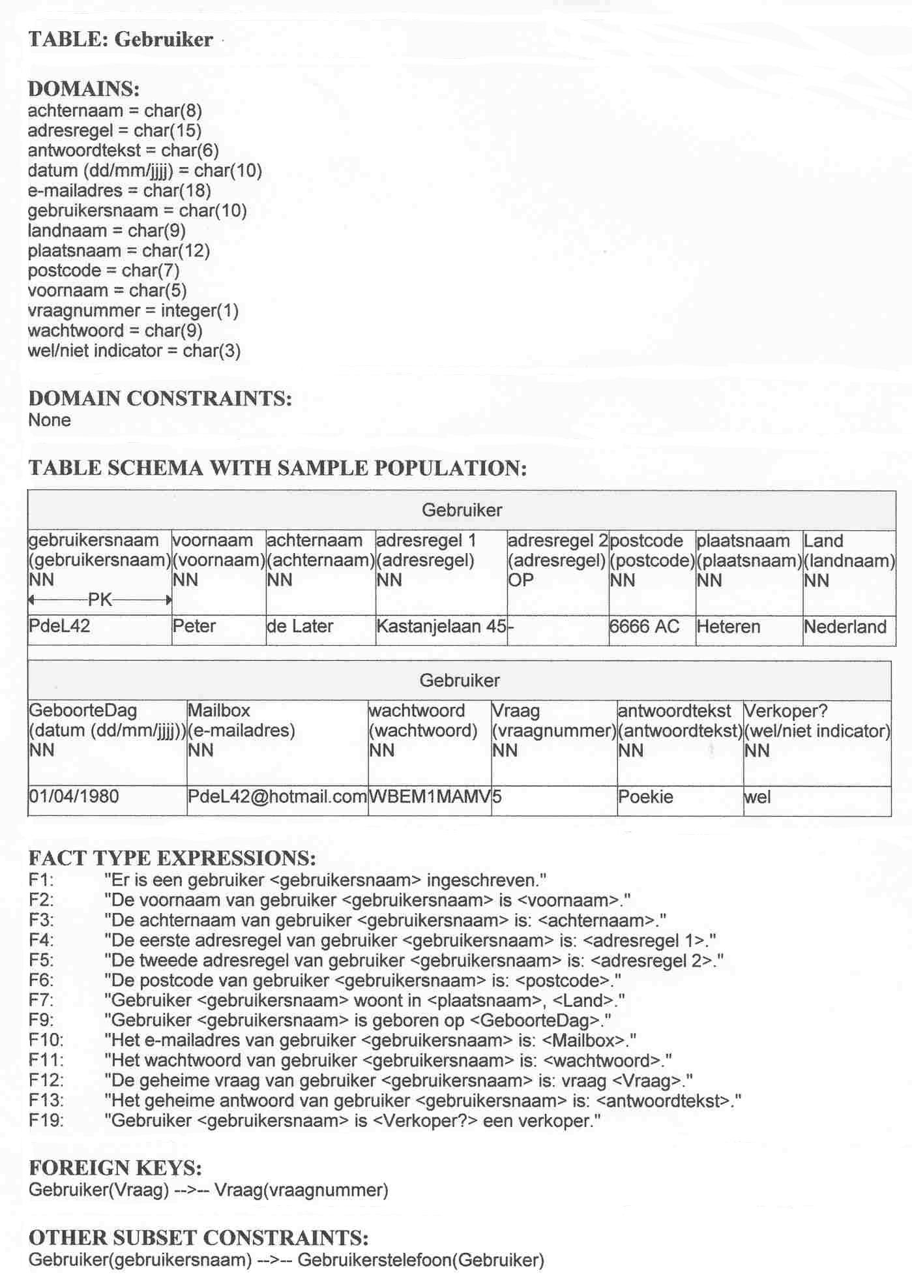



## 2.5 Data flow diagram

In het data flow diagram kan je duidelijk zien hoe de flow van data werkt en welke actoren er worden gebruikt. 